Hyacinth Castle

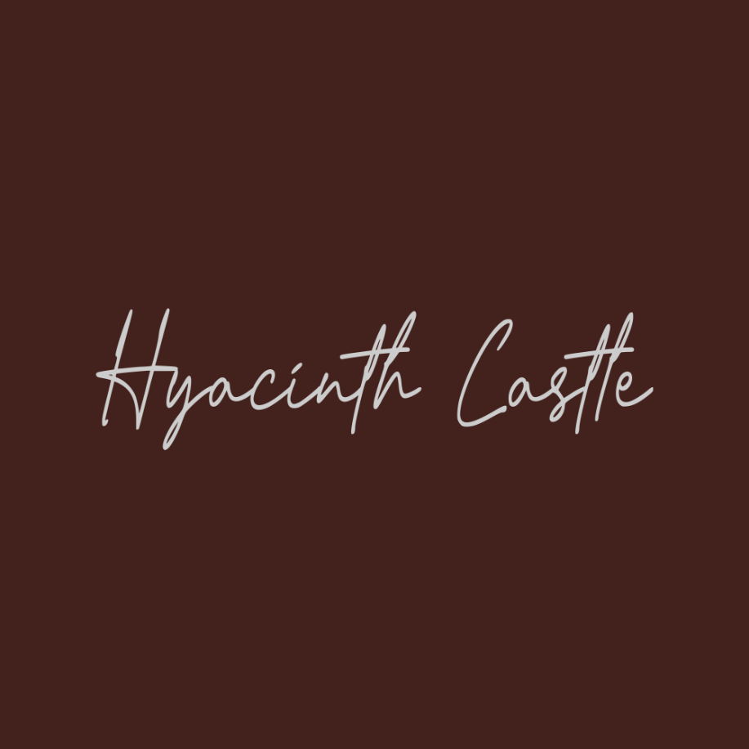

Cafeteria – Site – Projeto Teórico

Uma cafeteria sustentável que prioriza o uso de alimentos cultivados no local, oferecendo um cardápio sazonal focado nos produtos da estação. Voltada para jovens e adultos, a cafeteria proporciona um ambiente aconchegante e calmo, ideal para saborear um café enquanto trabalham ou leem. Venha desfrutar de uma experiência única, onde cada gole reflete o cuidado com o meio ambiente e a qualidade dos ingredientes!

Localização – (Brasil, Zona sul – Praia do Flamengo)

Paleta de cores

Marrom Escuro - #261B15

Base Marrom - #472E15

Café com Leite - #A66D36

Marrom Café - #6E5234

Creme - #B8A77E

Gelo - #CCCCCC

Figma Base:

